
zondag 25 december 2025
Kerstmorgen

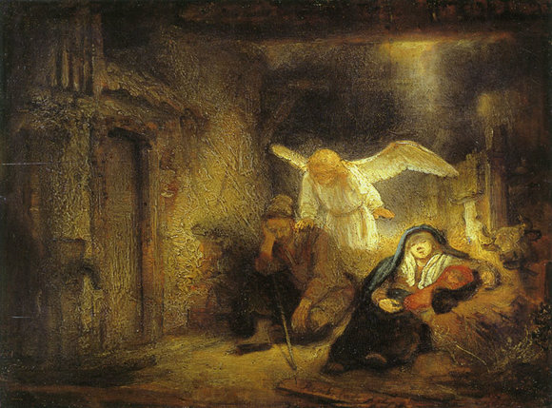 (Rembrandt - De droom van Jozef)

Thema De droom van Jozef

Voorganger ds. Jan Bos
Organist Herman Schimmel
Zang cantorij o.l.v. Herman Schimmel
Lector Iryna Nechypurenko en Adriaan Huson

Vóór de dienst zingen we samen lied 476: 1, 3, 4 Nu zijt wellekome

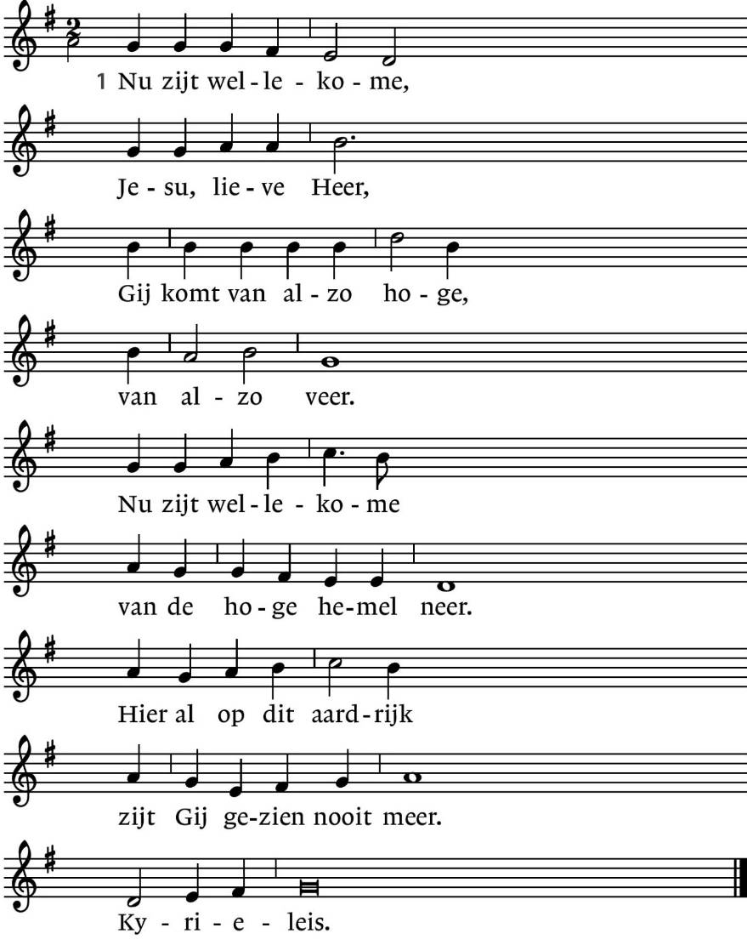

3. Herders op den velde hoorden een nieuw lied,
dat Jezus was geboren, zij wisten ’t niet.
‘Gaat aan gene straten en gij zult Hem vinden klaar.
Bet’lem is de stede, daar is ’t geschied voorwaar.’
Kyrieleis.

4. Wijzen uit het oosten, uit zo verre land,
zij zochten onze Here met offerand’.
Ze offerden ootmoediglijk mirr’, wierook ende goud
te eren van dat kinde, dat alle ding behoudt.
Kyrieleis.

D E V O O R B E R E I D I N G

De klok luidt - het wordt stil

Welkom en uitleg van het liturgisch bloemstuk

Gebed
v. Kom tot ons o God
naar U gaat ons verlangen uit.
Wek op uw kracht
en schep ons nieuwe adem!
a. Kom tot ons God,
dat U ons raakt
met de hartslag van uw liefde.
Dat U ons draagt
op de vleugels van uw vrede
v. Kom tot ons God
wek op uw kracht
en verlicht ons leven, iedere dag.
Amen (gemeente gaat staan)

Cantorij keervers bij psalm 98
Zingt voor de Heer een nieuw lied,
want een kind is ons geboren,
een zoon is ons gegeven.

Zingen psalm 98: 1 en 3
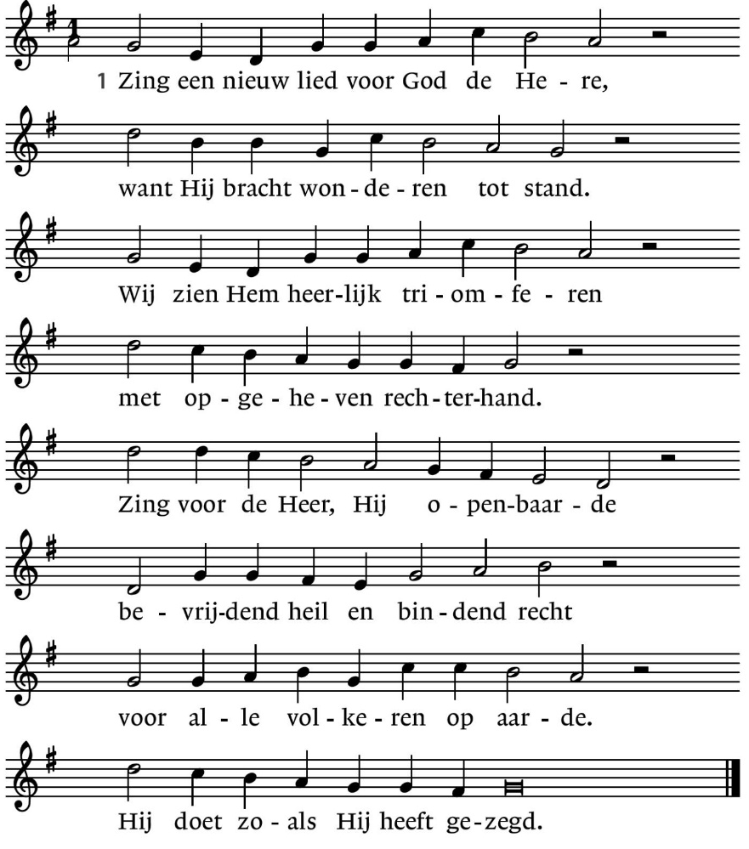

3. Laat heel de aarde een loflied wezen,
de psalmen gaan van mond tot mond.
De naam des Heren wordt geprezen,
lofzangen gaan de wereld rond.
Hosanna voor de grote koning,
verhef, bazuin, uw stem van goud,
de Heer heeft onder ons zijn woning,
de Heer die bij ons intocht houdt.

Cantorij keervers bij psalm 98

Begroeting
v. Wij dragen ons samenzijn op aan God
a. de onuitputtelijke bron van leven, licht en liefde.
v. De God die trouw blijft tot in eeuwigheid
a. en die niet loslaat wat zijn hand begon.

v. Genade zij u en vrede, van God onze Vader
en van onze Heer Jezus Christus
in gemeenschap met de heilige Geest.
a. Amen (gemeente gaat zitten)

Gebed voor de nood in de wereld

Zingen lied 487: 1, 2 Eer zij God in onze dagen

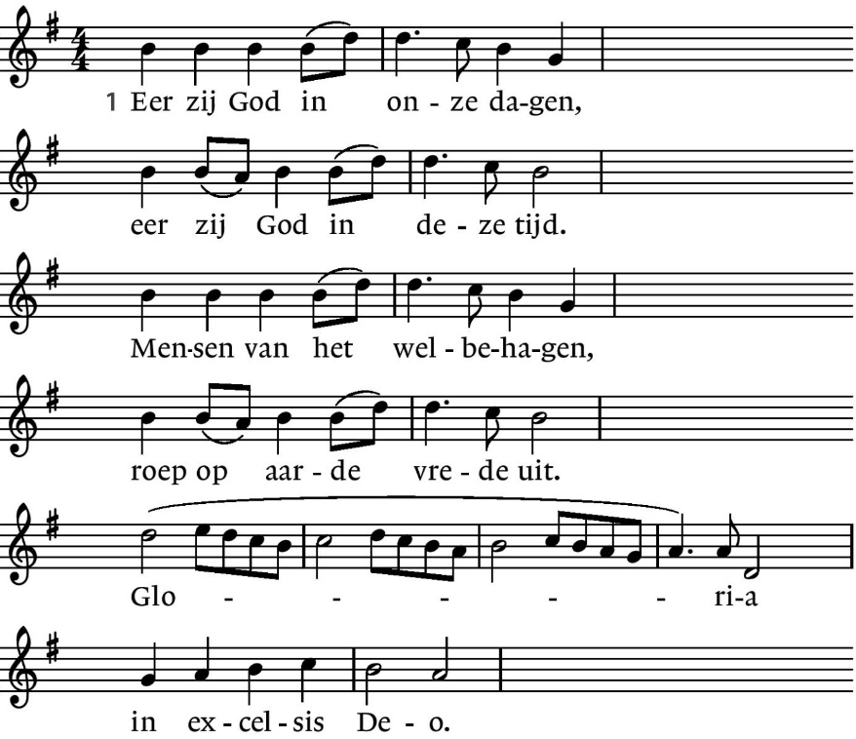

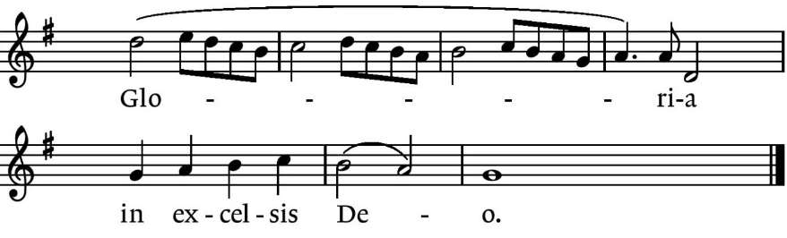

2. Eer zij God die onze Vader en die onze koning is.
Eer zij God die op de aarde naar ons toe gekomen is.
Gloria in excelsis Deo (2x)

D E D I E N S T V A N D E S C H R I F T

De tafelkaarsen worden aangestoken

Uitleg van het thema

Gebed om rust, aandacht en openheid voor de Geest van God.

De kinderen gaan naar hun eigen viering

Lezen Jesaja 8:23 - 9:6

Zingen lied 482: 1, 3 Er is uit 's werelds duistere wolken

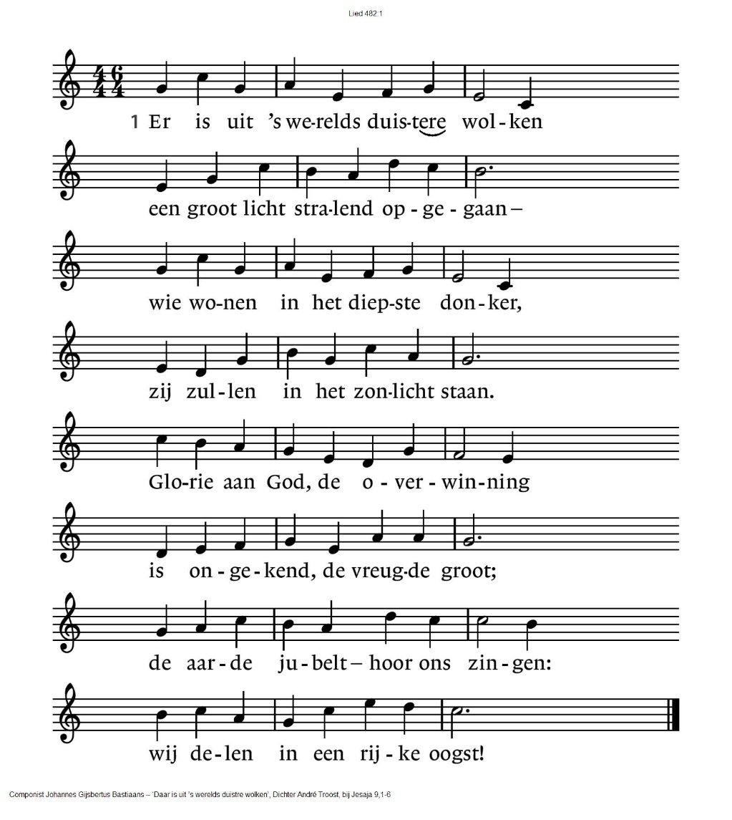

3. Godlof, een kind is ons geboren,
een held zal onze koning zijn,
die raadsman, God-met-ons zal heten –
die zoon zal ons tot vader zijn!
Vorst die met vrede ons wil kronen
van nu af tot in eeuwigheid,
de Eeuwige zal hem doen tronen
op recht en op gerechtigheid.

Lezen Mattheüs 1, 18-25 (door Iryna in het Oekraïens)

Zingen lied 508 Klaarlichte nacht (cantorij 1 en 3 / gemeente 2 en 4)

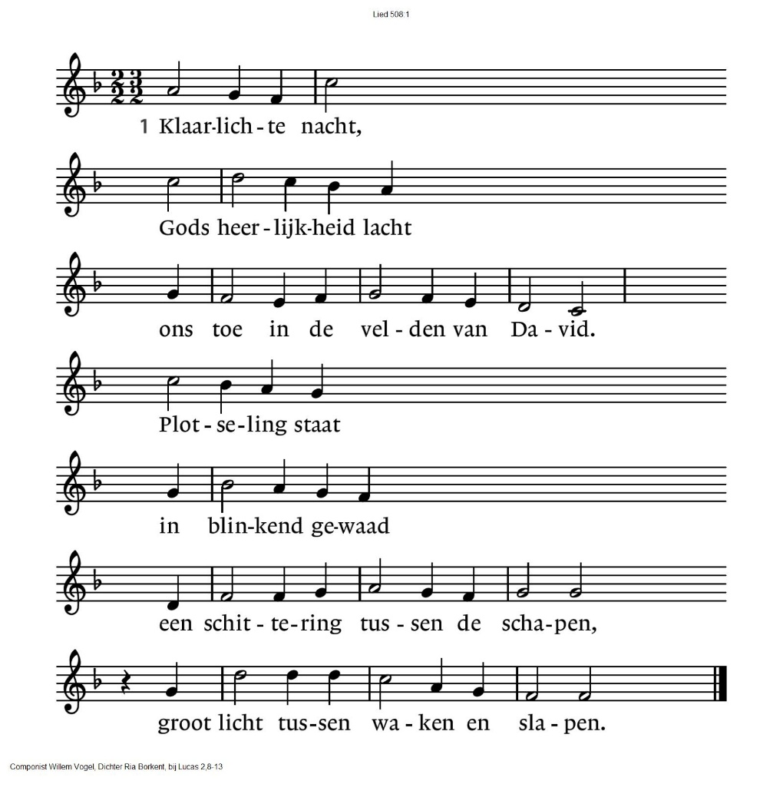

2. Klaarlichte nacht voor herders op wacht,
omschenen door hemelse glorie.
Hoor het bericht op wieken van licht,
het klinkt als gejuich in de oren,
vannacht is uw redder geboren.

3. Klaarlichte nacht, Gods engelenmacht
brengt glorie aan God in excelsis.
Hulde en eer op naam van de Heer,
de nacht moet zijn glorie vermelden,
de dag zal zijn luister vertellen.

4. Klaarlichte nacht, groot nieuws is gebracht,
God zal van de dood ons bevrijden.
Aarde, ontwaak, het licht dat ons raakt
zal vrede en vreugde verspreiden,
de steppe wordt grazige weide.

Overweging Jozef uit Nazareth vertelt over zijn bijzondere droom
Cantorij ‘Mary had a baby’ – traditional

1 Mary had a baby, my Lord. Mary had a baby, my Lord.
Mary had a baby, Mary had a baby, Mary had a baby, my Lord.

2 What did she name him, my Lord? What did she name him, my Lord?
What did she name him, what did she name him, what did she name him, my Lord?

3 She named him King Jesus, my Lord. She named him King Jesus, my Lord.
She named him King Jesus, she named him King Jesus, she named him King Jesus, my Lord.

4 Where was he born, my Lord? Where was he born, my Lord?
Where was he born, where was he born, where was he born, my Lord?

5 Born in a manger, my Lord. Born in a manger, my Lord.
Born in a manger, born in a manger, born in a manger, my Lord.

Gebeden, stil gebed, Onze Vader

Onze Vader die in de hemel zijt,
Uw naam worde geheiligd.
Uw koninkrijk kome,
Uw wil geschiede,
op aarde zoals in de hemel.
Geef ons heden ons dagelijks brood.
En vergeef ons onze schulden
zoals ook wij onze schuldenaars vergeven.
En leid ons niet in verzoeking,
maar verlos ons van de boze.
Want van U is het koninkrijk
en de kracht
en de heerlijkheid
in eeuwigheid
Amen

Collecte (ondertussen komen de kinderen terug van hun eigen viering)
D: KIA – Kinderen in de knel: Samen tegen armoede in Nederland
K: Pastoraat en eredienst
  Diaconie |   Pastoraat en eredienst

Muziek uit Oekraïne (https://www.youtube.com/watch?v=_poQyQNN0rA)

God is in dit huis gekomen. Jezus Christus is gekomen – wij verheerlijken Hem. Meneer de gastheer, maak de lekkernijen klaar! Vrolijk Kerstfeest

Cantorij ‘Grant us Thy peace’, Charles Gounod

Grant us Thy peace, Lord God Almighty (4x)
Thy peace, O give, Thy peace, O give, By which we live, by which we live.
Grant us Thy peace O Lord. Amen

Zegen afgesloten met a. Amen (gezongen)

Zingen Ere zij God
Ere zij God, ere zij God. In de hoge, in de hoge, in de hoge
Vrede op aarde, vrede op aarde. In de mensen een welbehagen
Ere zij God in den hoge (2x)
Vrede op aarde, vrede op aarde (2x)
In de mensen, in de mensen, een welbehagen (2x)
Ere zij God, ere zij God. In de hoge, in de hoge, in de hoge
Vrede op aarde, vrede op aarde. In de mensen een welbehagen
Amen, amen

Na afloop van de viering is er voor iedereen koffie, thee en fris met iets lekkers!

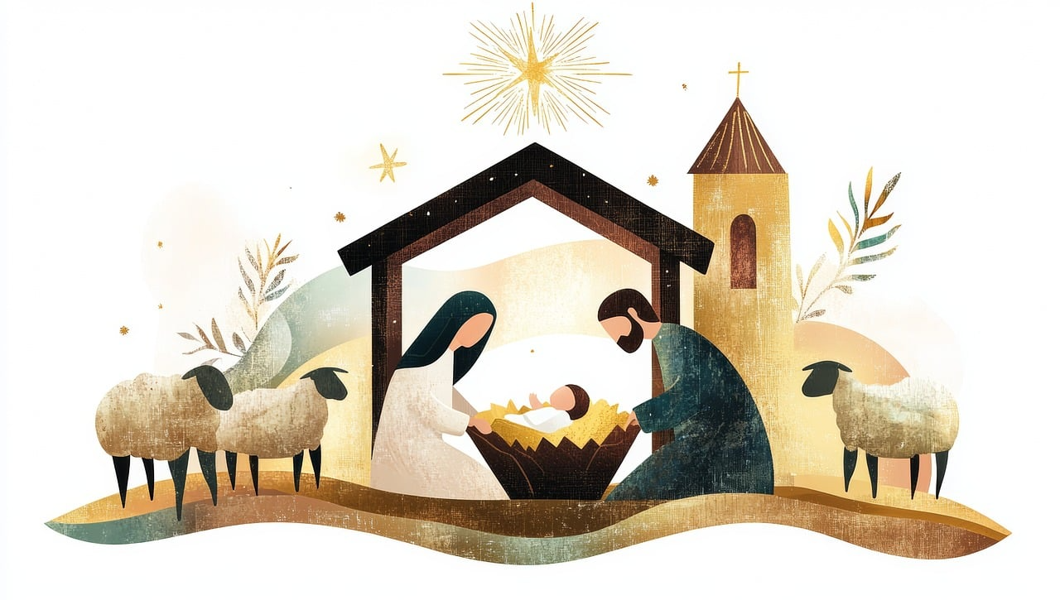

.-.-.-.-.-.

Reacties op de viering zijn welkom in de doos in de hal óf via het adres:: reactieviering@pknhuissen.nl

In de werkgroep VIEREN worden deze besproken en wordt er gekeken
hoe we daarmee onze vieringen kunnen ‘verbeteren’.

